NASKAH PUBLIKASI
ANALISIS PREDIKSI KEBANGKRUTAN DENGAN MENGGUNAKAN METODE ALTMAN Z-SCORE PADA PERUSAHAAN PROPERTY DAN REAL ESTATE YANG TERDAFTAR DI BURSA EFEK INDONESIA PERIODE 2016-2018

Oleh:
Theodora Matelda Brenda Zacharias
17062301

PROGRAM STUDI AKUNTANSI
FAKULTAS EKONOMI
UNIVERSITAS MERCU BUANA YOGYAKARTA
YOGYAKARTA
2019
ANALISIS PREDIKSI KEBANGKRUTAN DENGAN MENGGUNAKAN METODE ALTMAN Z-SCORE PADA PERUSAHAAN PROPERTY DAN REAL ESTATE YANG TERDAFTAR DI BURSA EFEK INDONESIA PERIODE 2016-2018

Theodora Matelda Brenda Zacharias
Jurusan Akuntansi, Fakultas Ekonomi, Universitas Mercu Buana Yogyakarta
e-mail: tmbzhed21@yahoo.com
ABSTRAK
Perusahaan didirikan dengan harapan akan terus beroperasi. Namun resiko kebangkrutan selalu melekat pada setiap bisnis. Pendeteksian kebangkrutan diperlukan untuk mengetahui kondisi kesehatan perusahaan, terutama bagi perusahaan di industri yang rawan terhadap kebangkrutan seperti industri properti dan real estate.
Tujuan penelitian ini adalah untuk mengetahui perusahaan manakah di industri properti dan real estate yang terdaftar di Bursa Efek Indonesia yang termasuk dalam kategori bangkrut, grey area dan tidak bangkrut. Alat analisis yang digunakan adalah metode Altman Z-Score.
Hasil penelitian menunjukkan pada tahun 2016, 6 perusahaan diprediksi akan mengalami kebangkrutan, 10 perusahaan dinyatakan rawan bangkrut, dan 19 perusahaan dinyatakan sehat. Pada tahun 2017, 2 perusahaan diprediksi akan mengalami kebangkrutan, 9 perusahaan dinyatakan rawan terhadap kebangkrutan, dan 24 perusahaan dinyatakan tidak bangkrut. Dan pada tahun 2018, 3 perusahaan diprediksi akan mengalami kebangkrutan, 7 perusahaan dinyatakan rawan terhadap kebangkrutan, dan 25 perusahaan dinyatakan tidak mengalami kebangkrutan atau sehat.

Kata Kunci : Altman Z-Score, Prediksi Kebangkrutan, Laporan Keuangan

PENDAHULUAN
Berbagai macam metode analisis kebangkrutan dari sektor keuangan telah dikembangkan dan digunakan oleh berbagai negara, salah satunya adalah Altman dengan metode Z-Score. Analisis Z-Score pertama kali dikemukakan oleh Edward I Altman pada tahun 1968 atas penelitian yang dilakukan di Amerika Serikat khusus perusahaan manufaktur yang go public. Tahun 1984 model kebangkrutan tersebut direvisi agar dapat digunakan untuk private manufacturing company dan go public. Selanjutnya pada tahun 1995 Altman memodifikasi kembali modelnya agar dapat diterapkan pada semua jenis perusahaan.
Model Altman Z-Score merupakan salah satu model analisa laporan keuangan multivariatif yang berfungsi untuk memprediksi kebangkrutan perusahaan dengan tingkat ketepatan dan keakuratan yang dapat dipercaya. Analisis diskriminan ini dilakukan untuk memprediksi kebangkrutan suatu perusahaan dengan menganalisa laporan keuangan suatu perusahaan sampai lima tahun sebelum perusahaan tersebut diprediksi bangkrut. Hasil analisis dengan model Altman dapat dijadikan sebagai early warning untuk mengantisipasi kegagalan bisnis dalam mempertahankan eksistensi suatu perusahaan. Penulis memilih untuk menggunakan metode analisis Altman Z-Score, karena metode Z-Score mudah digunakan serta mampu memperoleh tingkat keakuratan hingga 95% (Rafles, 2015).
Setiap perusahaan didirikan mempunyai tujuan finansial jangka pendek dan jangka panjang, memperoleh keuntungan dari hasil pendapatan atau penjualan yang sudah dikurangi dari biaya-biaya yang dikeluarkan merupakan tujuan jangka pendek perusahaan. Pengembangan atau peningkatan nilai perusahaan dengan menggunakan pendapatan atau keuntungan yang telah diperoleh perusahaan demi mempertahankan keberlangsungan perusahaan adalah tujuan jangka panjang perusahaan. Selain tujuan tersebut keberhasilan manajemen dalam menjalankan sebuah perusahaan merupakan daya tarik bagi investor untuk bekerja sama dengan perusahaan.
Kondisi persaingan bisnis yang penuh dengan risiko ini perlu diwaspadai setiap perusahaan. Berbagai aspek perlu diperhatikan agar dapat mempertahankan keberlangsungan perusahaan. Perusahaan didirikan dengan asumsi going concern, yakni perusahaan mampu mempertahankan usaha dalam jangka waktu panjang dan diharapkan tidak dilikuidasi dalam jangka waktu pendek (Hadi dan Anggraeni, 2008). Bagi perusahaan yang dapat mempertahankan dan memperpanjang siklus hidup maka bisnis nasional maupun internasional tentu sangat menguntungkan perusahaan. Namun apabila gagal mempertahankan siklus hidup perusahaan, mengalami kebangkrutan.
Kebangkrutan disebabkan oleh dua faktor, diantaranya adalah kondisi internal dan eksternal perusahaan. Kondisi internal perusahaan biasanya dipicu oleh kesalahan dalam penetapan kebijakan dan strategi, kurangnya pengendalian dan pengawasan kesalahan prediksi dan sebagainya. Sedangkan faktor eksternal perusahaan biasanya terjadi diluar kendali manajemen seperti tingginya tingkat persaingan industri, stabilitas ekonomi dan politik, kebijakan pemerintah, resesi dan krisis global, tingginya tingkat inflasi yang berdampak pada penurunan daya beli masyarakat, dan kondisi lainnya yang tidak dapat diprediksi manajemen (Hani, 2015).
Perkembangan bisnis dalam era global telah memberikan berbagai tuntutan dan tantangan bagi perusahaan tak terkecuali perusahaan sektor property dan real estate yang berada di Indonesia. Sektor property dan real estate merupakan salah satu sektor terpenting disuatu negara, hal ini dapat dijadikan indikator untuk menganalisis kesehatan ekonomi suatu negara. Industri property dan real estate merupakan salah satu sektor yang memberikan sinyal jatuh atau sedang bangunnya perekonomian suatu negara (Santoso, 2009). Hal ini menandakan bahwa semakin banyak perusahaan yang bergerak dibidang sektor property dan real estate mengindikasikan semakin berkembangnya perekonomian di Indonesia.
Mengingat pentingnya peranan perusahaan property dan real estate dalam menjaga stabilitas ekonomi perekonomian Indonesia maka peristiwa ekonomi yang berkaitan dengan kondisi perusahaan tentunya perlu diketahui, khususnya mengenai informasi potensi kebangkrutan (financial distress). Adanya informasi tersebut maka akan dapat membantu berbagai pihak khususnya perusahaan sendiri dalam memperbaiki dan mengevaluasi kinerja perusahaan sehingga dapat mengambil tindakan yang perlu dilakukan untuk mengatasi kebangkrutan tersebut.
Telah banyak penelitian yang menggunakan Model Atman (Z-Score) dalam menilai kinerja keuangan perusahaan. Rialdy (2018), penulis menggunakan Model Altman dalam menilai kinerja perusahaan di PT Adhi Karya (Persero) Tbk. Hasil penelitian tersebut, Rialdy menilai bahwa modal kerja mencukupi operasional perusahaan jika digunakan secara efisien, karena modal kerja yang dihasilkan menurun dari tahun sebelumnya, dimana jika hal tersebut dibiarkan atau tidak diatasi, modal kerja yang dihasilkan akan terus menurun dan tidak mampu membiayai operasional perusahaan dan beresiko akan terjadinya kondisi kesulitan keuangan yang akhirnya akan menyebabkan kebangkrutan.
Berdasarkan penelitian terdahulu dan latar belakang diatas maka penulis tertarik untuk meneliti tentang prediksi kebangkrutan dengan menggunakan model Altman (Z-Score) yang disusun menjadi sebuah laporan yang berjudul “Analisis Prediksi Kebangkrutan Dengan Menggunakan Metode Altman Z-Score Pada Perusahaan Property dan Real Estate yang terdaftar Di Bursa Efek Indonesia Periode 2016-2018”.

RUMUSAN MASALAH
Bagaimana prediksi kebangkrutan dengan menggunakan metode Altman Z-Score pada perusahaan Property dan Real Estate yang terdaftar pada Bursa Efek Indonesia periode 2016-2018?
LANDASAN TEORI
Laporan Keuangan
Laporan keuangan merupakan hasil akhir proses akuntansi keuangan yang menyajikan berbagai informasi tentang aktivitas ekonomi suatu perusahaan. Menurut Kasmir (2015), laporan keuangan adalah laporan yang menunjukkan kondisi keuangan perusahaan pada saat ini atau dalam suatu periode tertentu. Dalam Ikatan Akuntansi Indonesia (IAI) dalam PSAK No. 1 Tahun 2015, laporan keuangan adalah catatan informasi keuangan suatu perusahaan pada suatu periode akuntansi yang dapat digunakan untuk menggambarkan kinerja perusahaan tersebut. Jadi dapat disimpulkan bahwa laporan keuangan dapat menggambarkan posisi keuangan perusahaan, hasil usaha perusahaan dalam suatu periode, dan arus dana (kas) perusahaan dalam periode tertentu. Dari laporan keuangan akan tergambar kondisi keuangan suatu perusahaan khususnya untuk mengantisipasi sinyal financial distress.
Laporan keuangan menggambarkan dampak keuangan dari transaksi dan peristiwa lain yang diklasifikasikan dalam beberapa kelompok ekonomi yang merupakan unsur-unsur laporan keuangan. Secara umum ada lima jenis laporan keuangan yang biasa disusun (Kasmir, 2015), macam-macam komponen laporan keuangan tersebut adalah:
- Laporan Posisi Keuangan
Laporan yang menunjukkan posisi keuangan perusahaan pada tanggal tertentu. Arti dari posisi keuangan dimaksudkan adalah posisi jumlah dan jenis aktiva (harta) dan pasiva (kewajiban dan ekuitas) suatu perusahaan.
- Laporan Laba Rugi Komprehensif dan Konsolidasi
Laporan keuangan yang menggambarkan hasil usaha perusahaan dala satu periode tertentu. Dalam laporan laba rugi ini tergambar jumlah pendapatan dan sumber-sumber pendapatan yang diperoleh. Kemudian juga tergambar jumlah biaya dan jenis jenis yang dikeluarkan selama periode tertentu.
- Laporan Perubahan Ekuitas
Laporan yang berisi jumlah dan jenis modal yang dimiliki pada saat ini. Kemudian, laporan ini juga menjelaskan perubahan modal dan sebab-sebab terjadinya perubahan modal di perusahaan.
- Laporan Arus Kas
Laporan yang menunjukkan arus kas masuk kas keluar perusahaan. arus kas masuk merupakan pendapatan atau pinjaman dari pihak lain, sedangkan arus kas keluar merupakan biaya-biaya yang telah dikeluarkan perusahaan. baik arus kas masuk maupun arus kas keluar dibuat untuk periode tertentu.
- Catatan atas Laporan Keuangan
Laporan yang dibuat berkaitan dengan laporan keuangan yang disajikan. Laporan ini memberikan informasi tentang penjelasan yang dianggap perlu atas laporan keuangan yang ada sehingga menjadi jelas sebab penyebabnya. Tujuannya adalah agar pengguna laporan keuangan dapat memahami jelas data yang disajikan.

Analisis Rasio Keuangan
Analisis rasio keuangan adalah teknik analisis dalam bidang manajemen keuangan yang dimanfaatkan sebagai alat ukur kondisi keuangan suatu perusahaan dalam periode tertentu, ataupun hasil-hasil usaha dari suatu perusahaan pada satu periode tertentu dengan jalan membandingkan dua buah variabel yang diambil dari laporan keuangan perusahaan, baik daftar neraca maupun laba rugi (Irawati, 2005). Analisis rasio juga dijadikan alat ukur kesehatan suatu perusahaan. Semakin awal tanda-tanda kebangkrutan ditemukan, semakin baik bagi pihak manajemen, karena dapat melakukan perbaikan dengan adanya pencegahan sejak dini maka perusahaan akan terhindar dari kondisi financial distress atau kesulitan keuangan.

Kebangkrutan
Menurut Brigham (2012) kebangkrutan adalah suatu kegagalan yang terjadi pada perusahaan yang bisa diartikan dengan:
- Kegagalan Ekonomi (Economic Distressed), merupakan kondisi perusahaan kehilangan uang atau pendapatan perusahaan tidak mampu menutupi biayanya sendiri, artinya tingkat labanya lebih kecil dari biaya modal atau nilai sekarang dari arus kas perusahaan lebih kecil dari kewajiban. Kegagalan terjadi bila arus kas sebenarnya dari perusahaan tersebut jauh di bawah arus kas yang diharapkan.
- Kegagalan Keuangan (Financial Distressed), merupakan kondisi perusahaan yang mana kesulitan dana baik dalam arti dana didalam pengertian kas atau dalam pengertian modal kerja. Sebagian asset liability management sangat berperan dalam pengaturan untuk menjaga agar tidak terkena kegagalan keuangan. Kegagalan keuangan dapat diartikan juga sebagai insolvensi yang membedakan antara dasar arus kas dan dasar saham.
Menurut Hanafi (2014), kebangkrutan yang akan terjadi pada perusahaan bisa diprediksi dengan melihat beberapa indikator, yaitu:
- Analisis aliran kas untuk saat ini atau masa mendatang
- Analisis strategi perusahaan, yaitu analisis yang memfokuskan pada persaingan yang dihadapi oleh perusahaan
- Struktur biaya relatif terhadap pesaingnya
- Kualitas manajemen
- Kemampuan manajemen dalam mengendalikan biaya

Model Prediksi Kebangkrutan
Sejumlah studi telah dilakukan untuk mengetahui kegunaan analisis rasio keuangan dalam memprediksi kegagalan atau kebangkrutan suatu perusahaan. Salah satu cara untuk memprediksi financial distress hingga kebangkrutan biasa disebut metode Altman Z-Score. Analisis kebangkrutan Z-Score adalah suatu alat yang digunakan untuk memprediksi tingkat kebangkrutan suatu perusahaan dengan menghitung nilai dari beberapa rasio lalu kemudian dimasukkan dalam suatu persamaan diskriminan (Sartono, 2010). Rumus ini adalah model rasio yang menggunakan Multiple Discriminate Analysis (MDA).
Menurut Hanafi (2014), kelima rasio tersebut adalah sebagai berikut:
- Modal Kerja terhadap Total Aktiva (Working Capital to Total Assets)
$$X1=\frac{Aktiva Lancar -Hutang Lancar}{Total Aktiva}$$
- Laba Ditahan terhadap Total Aktiva (Retained Earnings to Total Assets)
$$X2=\frac{Laba Ditahan}{Total Aktiva}$$
- Laba Sebelum Bunga dan Pajak terhadap Total Aktiva (Earning Before Interest and Taxes to Total Assets)
$$X3=\frac{Laba Sebelum Bunga dan Pajak}{Total Aktiva}$$
- Nilai Pasar Saham Biasa dan Preferen terhadap Nilai Buku Total Hutang (Market Value of Equity to Book Value of Debt)
$$X4=\frac{Nilai Pasar Saham biasa dan Preferen}{Nilai Buku Total Hutang}$$
- Penjualan terhadap Total Aktiva (Sales to Total Assets)
$X5=\frac{Penjualan}{Total Aktiva}$
Pengukuran penggunaan model Altman Z-Score tidak bersifat tetap melainkan mengalami perkembangan pada setiap waktunya. Pengujian Altman dilakukan dengan melihat kondisi perusahan secara mikro menjadi makro sehingaa pengujian tersebut dapat mencakup model yang diperluas penerapannya agar dikembangkan tidak hanya dikhususkan untuk perusahaan manufaktur saja melainkan untuk perusahaan selain non manufaktur. Menurut Choiruddin (2016) dalam penelitian terdahulu menjelaskan tentang perkembangan model Altman, antara lain:
- Model Altman Z-Score Pertama
Setelah melakukan penelitian dan sampel yang dipilih, Altman menghasilkan model kebangkrutan yang pertama. Secara sistematis persamaan Altman Z-Score yang pertama dapat dirumuskan sebagai berikut:

Klasifikasi yang sehat dan bangkrut didasarkan pada nilai Model Altman Z-Score pertama adalah:
Z = 1,2X1 + 1,4X2 + 3,3X3 + 0,6X4 + 1,0X5
- Jika nilai Z < 1,23 maka termasuk perusahaan yang bangkrut
- Jika nilai 1,23 < Z < 2,9 maka termasuk grey area (tidak dapat ditentukan apakah perusahaan sehat atau bangkrut)
- Jika Z > 2,9 maka perusahaan tidak bangkrut atau sehat.
- Model Altman Z-Score Revisi
Menurut Adnan (2011) model sebelumnya mengalami revisi model prediksinya sebagai berikut:
Z = 0,717X1 + 0,847X2 + 3,107X3 + 0,420X4 + 0,998X5
Sedangkan klasifikasi sehat menurut Altman tidak berubah.
- Model Altman Z-Score Modifikasi
Dalam Z-Score modifikasi ini Altman mengeliminasi variabel X5 (Penjualan/Total Harta) karena rasio ini sangat bervariatif pada industri dengan ukuran aset yang berbeda. Rumus persamaan Z-Score Modifikasi Altman adalah sebagai berikut:
Z = 6,56X1 + 3,26X2 + 6,72X3 + 1,05X4

Dengan klasifikasi sehat dan bangkrut sebagai berikut:
- Jika Z < 1,1 maka termasuk perusahaan yang bangkrut
- Jika nilai 1,1 < Z < 2,6 maka termasuk grey area (tidak dapat ditentukan apakah perusahaan sehat atau bangkrut)
- Jika Z > 2,6 maka perusahaan tidak bangkrut

METODE PENELITIAN
Pengumpulan Data dan Pengambilan Sampel
Jenis data yang digunakan dalam penelitian ini adalah metode penelitian asosiatif dengan pendekatan kuantitatif, menggunakan jenis data sekunder. Teknik pengumpulan data yang digunakan adalah teknik dokumentasi. Populasi dalam penelitian ini adalah perusahaan property dan real estate go public yang terdaftar di Bursa Efek Indonesia periode 2016-2018. Teknik pengambilan sampel dilakukan dengan metode purposive sampling. Sampel yang diambil adalah sebanyak 35 perusahaan.
Teknik Analisa Data
Penelitian ini akan menggunakan model analisis kebangkrutan yang dikembangkan oleh Edward I. Altman untuk memprediksi kebangkrutan. Altman menemukan empat jenis rasio keuangan yang dapat dikombinasikan untuk melihat perbedaan antara perusahaan yang bangkrut dan tidak bangkrut. Pengukuran standar atau nilai cut off dalam memprediksi kebangkrutan dengan metode Altman Z-Score yang dimodifikasi yaitu sebagai berikut:
Z = 6,56X1 + 3,26X2 + 6,72X3 + 1,05X4

Keterangan:
X1 = Working Capital to Total Asset
X2 = Retained Earning to Total Asset
X3 = Earning Before Interest and Taxes to Total Asset
X4 = Market Value of Equity to Book Value of Debt
Adapun nilai cut off adalah:
Z < 1,1 : Bangkrut
1,1 < Z < 2,6 : Grey area (daerah abu-abu)
Z > 2,6 : Tidak bangkrut

HASIL PENELITIAN DAN PEMBAHASAN
Working Capital to Total Assets (X1)
Rasio pertama ini dihitung dengan perbandingan rasio working capital terhadap total asset. Rasio ini merupakan ukuran bersih aktiva lancar perusahaan terhadap modal perusahaan. . Working capital yang digunakan adalah working capital bersih yakni selisih antara aktiva lancar dengan hutang lancar. Berikut adalah hasil perhitungan X1 pada Perusahaan Property dan Real Estate :

Tabel 4.3
Perhitungan Nilai X1 (Working Capital to Total Assets)
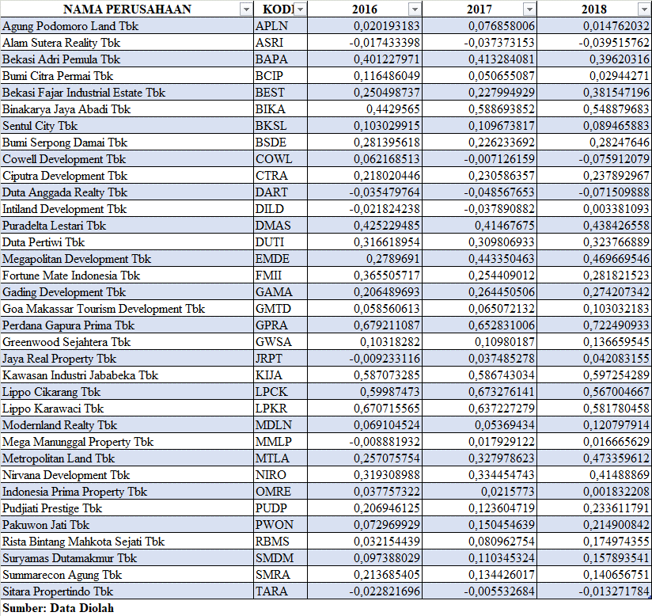

Retained Earnings to Total Assets (X2)
Merupakan ukuran profitabilitas, rasio ini menunjukkan perbandingan retained earnings dengan total asset. Rasio ini digunakan untuk melihat seberapa besar kontribusi saldo laba terhadap total aset, karena saldo laba adalah cerminan cadangan laba yang disimpan untuk dapat menambah modal sehingga dapat meningkatkan produktivitas perusahaan. Adapun perbandingan nilai laba ditahan dengan total aset sehingga menghasilkan nilai X2 selama periode tahun 2016 hingga tahun 2018 pada perusahaan Property dan Real Estate adalah sebagai berikut:
Tabel 4.4
Perhitungan Nilai X2 (Retained Earnings to Total Assets)
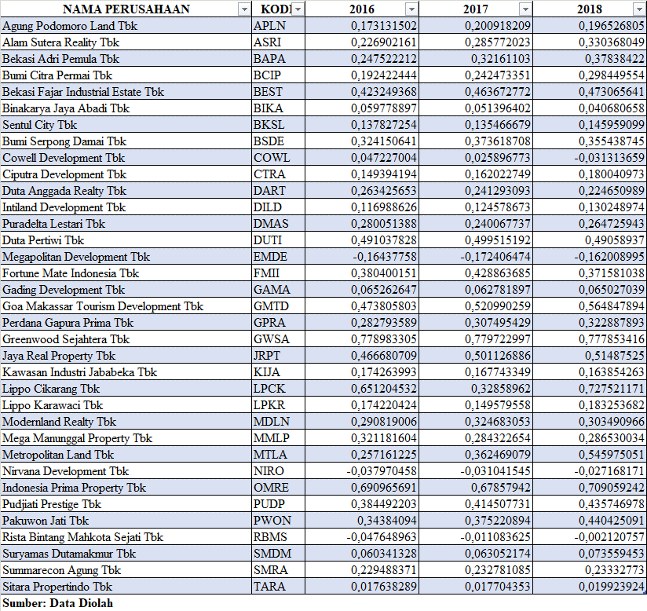
Earning Before Interest and Tax to Total Assets (X3)
Rasio ini dihitung dengan membandingkan nilai laba sebelum bunga dan potongan pajak dibagi dengan total asset. Adapun perbandingan nilai earning before interest and tax to total assets sehingga menghasilkan nilai X3 selama periode 2016 sampai dengan 2018 pada perusahaan Property dan Real Estate adalah sebagai berikut:
Tabel 4.5
Perhitungan Nilai X3 (EBIT to Total Assets)
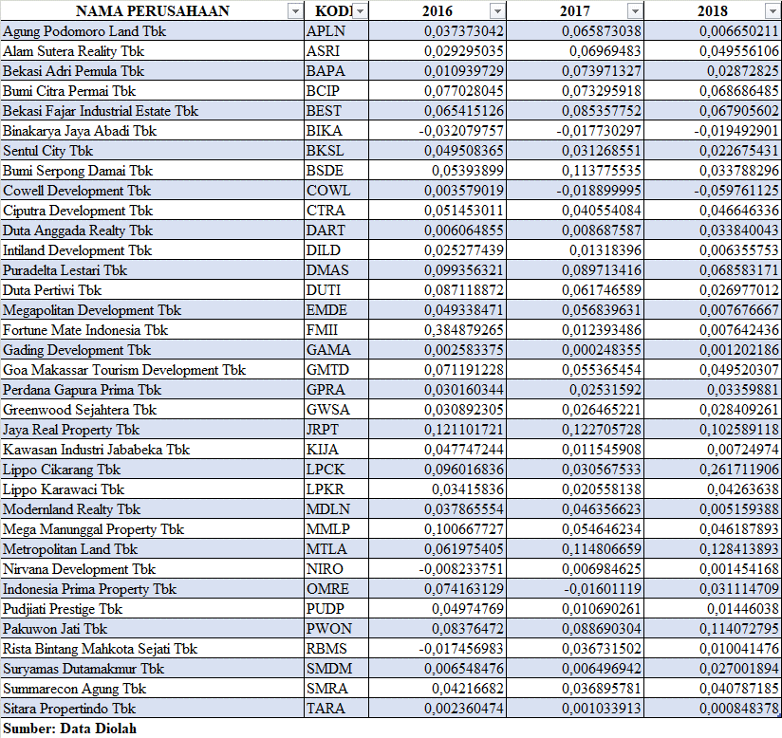
Market Value of Equity to Total Liabilities (X4)
Rasio ini menunjukkan kemampuan finansial jangka panjang suatu perusahaan dengan rumus nilai pasar saham dibagi nilai buku total hutang. Nilai pasar saham diperoleh yaitu harga pasar per lembar dikali jumlah saham beredar. Adapun nilai perbandingan market value of equity dengan total hutang akan menghasilkan nilai X4 selama periode tahun 2016 hingga tahun 2018 pada Perusahaan Property dan Real Estate adalah sebagai berikut:
Tabel 4.6
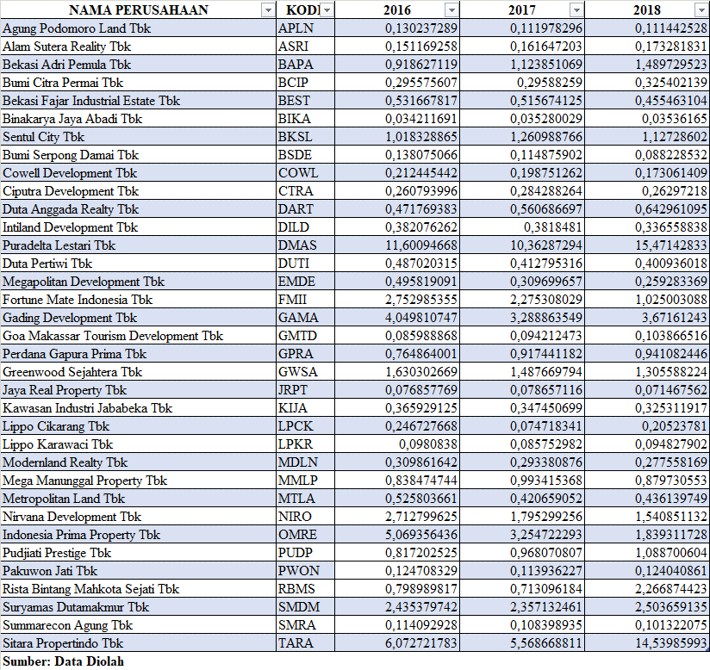
Perhitungan X4 (Market Value of Equity to Total Liabilities)

Setelah diketahui nilai dari masing-masing rasio, kemudian selanjutnya akan dihitung hasil Altman Z-Score pada Perusahaan Property dan Real Estate, apakah perusahaan dikategorikan ke dalam perusahaan berpotensi bangkrut, grey area atau masuk kedalam kategori perusahaan yang sehat.
Tabel 4.7
Hasil Perhitungan dan Analisis Metode Altman Z-Score Tahun 2016
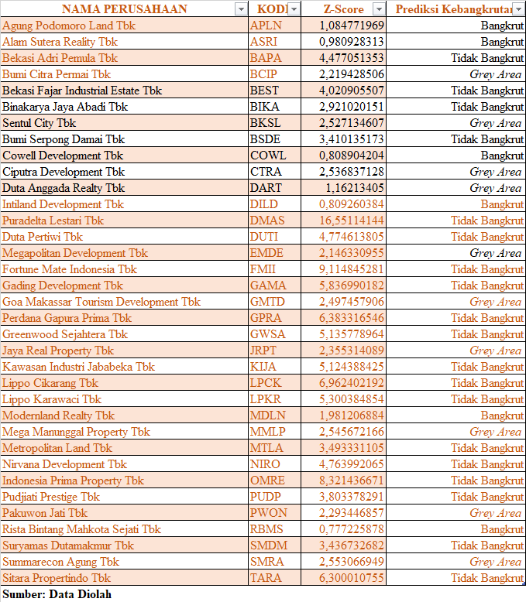
Berdasarkan perhitungan, menunjukkan bahwa pada tahun 2016 ada 6 perusahaan Property dan Real Estate berada pada kondisi bangkrut menurut Altman Z-Score ditandai dengan hasilnya berada dibawah 1,1 dan ada 10 perusahaan yang berada di Grey Area dengan nilai berada diantara 1,1 dan 2,6 serta 19 perusahaan yang berada di daerah tidak bangkrut atau sehat dengan nilai diatas 2,6.
Tabel 4.8
Hasil Perhitungan dan Analisis Metode Altman Z-Score Tahun 2017

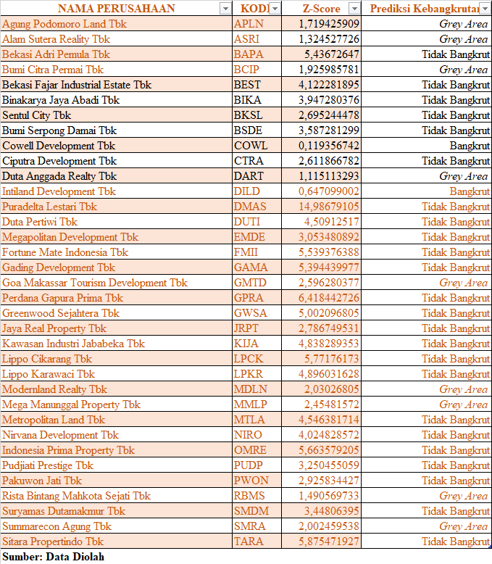
Pada tahun 2017 menunjukkan bahwa ada 24 perusahaan yang berada dalam keadaan sehat, ada 2 perusahaan yang mengalami kebangkrutan dimana berkurang dibanding tahun sebelumnya dan ada 9 perusahaan yang berada di grey area.
Tabel 4.9
Hasil Perhitungan dan Analisis Metode Altman Z-Score Tahun 2018
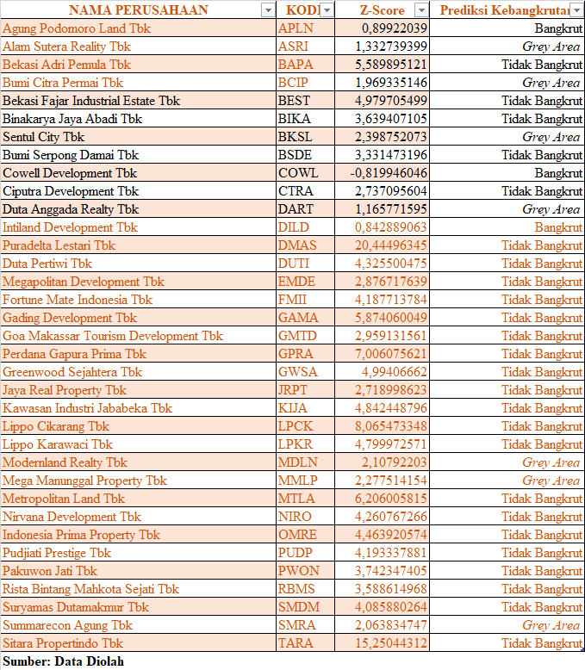
Tahun 2018, terdapat 3 perusahaan yang berada pada area bangkrut, 7 perusahaan di daerah grey area dan terdapat 25 perusahaan yang berada pada keadaan sehat.
PENUTUP
Berdasarkan hasil analisis, dapat disimpulkan bahwa pada tahun 2016, 6 perusahaan diprediksi akan mengalami kebangkrutan, 10 perusahaan dinyatakan rawan bangkrut atau grey area, dan 19 perusahaan dinyatakan sehat. Tahun 2017, 2 perusahaan diprediksi akan mengalami kebangkrutan, 9 perusahaan berada pada grey area, dan 24 perusahaan dinyatakan tidak bangkrut. Pada tahun 2018, 3 perusahaan diprediksi akan bangkrut, 7 perusahaan dinyatakan rawan terhadap kebangkrutan, dan 25 perusahaan dinyatakan tidak mengalami kebangkrutan atau sehat.

DAFTAR PUSTAKA
Brigham, Eugene F dan Joel F Houston. 2012. Dasar-dasar Manajemen Keuangan. Buku 1 Edisi 11. Salemba Empat. Jakarta
Choiruddin. 2016. Perbandingan Analisis Kebangkrutan Menggunakan Metode Altman Pertama, Revisi dan Modifikasi Dengan Ukuran dan Umur Perusahaan Pada PT. Toba Bara Sejahtera TBK Di Burs Efek Indonesia. Jurnal Akuntanika, Vol 1 No 2
Hanafi, Mamduh dan Abdul Halim. 2014. Analisis Laporan Keuangan. Edisi Tujuh. UPP AMP YKPN. Yogyakarta
Ikatan Akuntansi Indonesia. 2015. Pernyataan Standar Akuntansi Keuangan (PSAK) No. 1 Pengungkapan Kebijakan Akuntansi. IAI. Jakarta
Irawati, S. 2005. Manajemen Keuangan. Penerbit Pustaka. Bandung
Kasmir. 2015. Analisis Laporan Keuangan. PT Raja Grafindo Persada. Jakarta
Rafles, dkk. 2015. Analisis Prediksi Kebangkrutan Perusahaan Dengan Menggnakan Metode Altman (Z-Score) (Studi pada Subsektor Rokok yang Listing dan Perusahaan Delisting di Bursa Efek Indonesia 2009-2013). Jurnal Administrasi Bisnis (JAB)| Vol 2 No 1
Rialdy, Novien. 2018. Analisis Prediksi Kebangkrutan dengan Menggunakan Altman Z-Score Pada PT. Adhi Karya (Persero) TBK. Universitas Muhammadiyah Sumatera Utara
Hadi, Samsul dan Atika Anggraeni. 2008. Pemilihan Prediktor Delisting Terbaik (Perbandingan Antara The Zmijewski Model dan The Springate Model). Jurnal Akuntansi dan Auditing Indonesia
Santoso, B. 2009. Sukses Berinvestasi Tanah, Rumah, dan Properti Komersial. PT. Elex Media Komputindo. Jakarta
Sartono, Agus. 2010. Manajemen Keuangan Teori dan Aplikasi. Edisi Empat. BPFE. Yogyakarta
Syafrida Hani. 2015. Teknik Analisa Laporan Keuangan. UMSU PRESS. Medan

